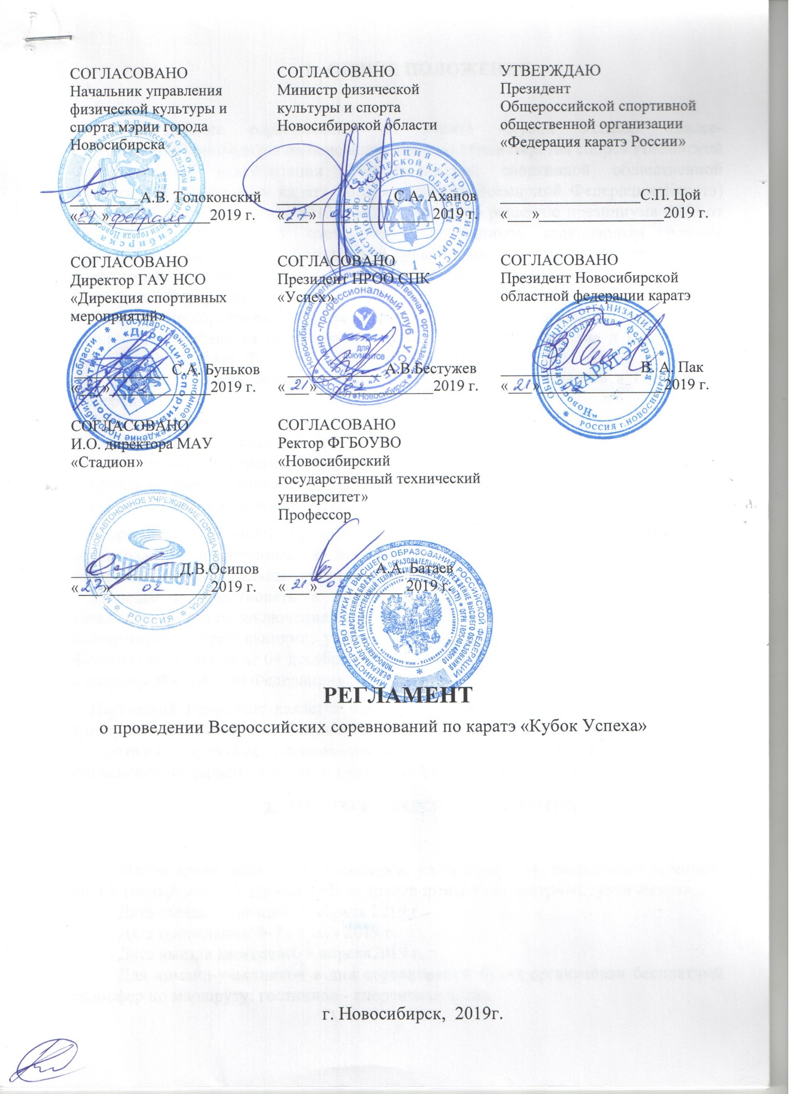

- ОБЩИЕ ПОЛОЖЕНИЯ.

Всероссийские соревнования по каратэ «Кубок Успеха» (далее- Соревнования) проводятся на основании приказа Министерства спорта Российской Федерации об аккредитации Общероссийской спортивной общественной организации «Федерация каратэ России» (версия Всемирной Федерации Каратэ) (далее - ФКР) от «31» июля 2013 г № 594, согласно решению президиума ФКР от 29 ноября 2013 г., в соответствии с Единым календарным планом межрегиональных, всероссийских и международных физкультурных мероприятий и спортивных мероприятий на 2019 год, утверждённым Министерством спорта Российской Федерации.
Спортивные соревнования проводятся в соответствии с правилами вида спорта каратэ, утверждёнными приказом Министерства спорта, туризма и молодежной политики Российской Федерации от 22июня 2017 года № 565.
Спортивные соревнования проводятся с целью развития каратэ в Российской Федерации.
Задачами проведения спортивных соревнований являются:
а) выявление сильнейших спортсменов;
б) подготовка спортивного резерва;
в) патриотическое воспитание молодежи;
г) популяризация среди населения здорового образа жизни.
Запрещается оказывать противоправное влияние на результаты спортивных соревнований, включенных в настоящее положение о межрегиональных и всероссийских официальных спортивных соревнованиях.
Запрещается участвовать в азартных играх в букмекерских конторах и тотализаторах путем заключения пари на официальные спортивные соревнования в соответствии с требованиями, установленными пунктом 3 части 4 статьи 26.2. Федерального закона от 04 декабря 2007 года № 329 – ФЗ «О физической культуре и спорте в Российской Федерации».
Настоящий Регламент является основанием для командирования спортсменов, тренеров, спортивных судей и иных специалистов в области физической культуры и спорта на спортивные соревнования органами исполнительной власти субъектов Российской Федерации в области физической культуры и спорта.

- МЕСТО И СРОКИ ПРОВЕДЕНИЯ

Место проведения - г. Новосибирск, ул. Блюхера 34, спортивный комплекс НГТУ (новый манеж), проезд любым транспортом до ст. метро «Студенческая».
Дата заезда делегаций: 5 апреля 2019 г.
Дата проведения: 6-7 апреля 2019 г.
Дата выезда делегаций: 8 апреля2019 г.
Для команд-участников в дни соревнований будет организован бесплатный трансфер по маршруту: гостиница - спортивная арена.

3. ОРГАНИЗАТОРЫ СОРЕВНОВАНИЯ

Организатором соревнований является Общероссийская спортивная общественная организация «Федерация каратэ России».
Общее руководство и проведение соревнований осуществляется Новосибирской областной федерацией каратэ и НРОО Спортивно-Профессиональным клубом «Успех».
Соревнования проводятся при поддержке министерства физической культуры и спорта Новосибирской области, управления физической культуры и спорта мэрии города Новосибирска, ГАУ НСО «Дирекция спортивных мероприятий», МАУ «Стадион» и ФГБОУВО НГТУ.
Новосибирская областная федерация каратэ уведомляет соответствующий территориальный орган МВД о проведении соревнования, а также согласовывает с МВД план мероприятий по обеспечению общественного порядка и общественной безопасности при проведении соревнования.
Новосибирская областная федерация каратэ информирует Управление Роспотребнадзора по Новосибирской области о проведении мероприятия.
Министерство физической культуры и спорта Новосибирской области и управление физической культуры и спорта мэрии города Новосибирска осуществляют содействие в части информационной поддержки соревнований.
Звуковое обеспечение для проведения соревнований осуществляет МАУ «Стадион».
Непосредственная организация проведения соревнований возлагается на судейскую коллегию, сформированную Судейским комитетом Федерации каратэ
России.
Председатель оргкомитета – В.А. Пак, Президент Новосибирской областной федерации каратэ;
Главный судья соревнований – Д.В. Асанцев, рефери Всероссийской категории;
Главный секретарь соревнований – Е.В. Макарьев, рефери Всероссийской категории;
Комендант соревнований – Дроздов Р.Ю.
Зам. коменданта- Шабалин В.О.
Главный бухгалтер - Францева В.Я.;
Главный врач соревнований- Перышкина В.И.
4. ТРЕБОВАНИЯ К УЧАСТНИКАМ И УСЛОВИЯ ИХ ДОПУСКА

Соревнования проводятся по спортивным поединкам КУМИТЭ (весовые категории) и КАТА, в соответствии с правилами соревнований вида спорта каратэ, утвержденными Министерством спорта России.
К соревнованиям допускаются спортсмены:
12-13 лет- не ниже 3 юношеского разряда
14-15 лет-не ниже 1 юношеского разряда

16-17 лет-не ниже 3 взрослого разряда
Муж., жен. – не ниже 2 взрослого разряда
Возраст определяется на день проведения комиссии по допуску.
К соревнованиям допускаются спортсмены, прошедшие комиссию по допуску участников, на основании поданных в установленные сроки предварительных заявок, и оплативших заявочный взнос в размере 800 руб. за каждую индивидуальную дисциплину и 1500 руб. в дисциплине ката - группа.
Расходование стартовых взносов осуществляется в соответствии с целями НРОО СПК «Успех» на организацию и проведение соревнований.
К соревнованиям допускаются спортивные делегации в составе:
- глава делегации – официальный представитель команды;
- тренеры (в соответствии с орг. правилами ФКР);
- спортсмены;
- судьи (аттестованные ФКР).
Основанием для допуска спортсмена к спортивным соревнованиям по медицинским заключениям является заявка с отметкой «Допущен» (приложение 2) напротив каждой фамилии спортсмена с подписью врача по лечебной физкультуре или врача по спортивной медицине и заверенной личной печатью, при наличии подписи с расшифровкой ФИО врача в конце заявки, заверенной печатью допустившей спортсмена медицинской организации, имеющей лицензию на осуществление медицинской деятельностью.
На всех участников соревнований в комиссию по допуску должны быть предоставлены:
- официальная заявка на участие в спортивных соревнованиях, подписанная
руководителем органа исполнительной власти субъекта Российской Федерации в области физической культуры и спорта;
- документ, удостоверяющий личность участника;
- полис обязательного медицинского страхования (ОМС);
- справка о медицинском допуске;
- полис страхования от несчастного случая (оригинал);
- письменное разрешение родителей на участие в соревнованиях для спортсменов до 14 лет.
Участники соревнований должны иметь спортивную форму и индивидуальные средства защиты, определенные правилами проведения соревнований по каратэ версии Всемирной Федерации Каратэ.
Требования к экипировке участников соревнований:
Наличие протектора тела у спортсменов старше 12 лет – ОБЯЗАТЕЛЬНО!
Согласно решению Президиума ФКР: с 01 сентября 2013г. на всех официальных Всероссийских соревнованиях ФКР, допуск к участию в соревнованиях ТОЛЬКО в экипировке брендов с эмблемой WKF approved, EKF approved и Бренда BEST SPORT – партнёра ФКР.

5. ПРОГРАММА СОРЕВНОВАНИЙ

Дата проведения: 5-7 апреля 2019 г.
(Приложение 2 - Регламент проведения соревнований)
Ката мужчины, женщины (старше 16 лет).
Ката-группа мужчины, женщины (старше 16 лет).

Ката кадеты (юноши, девушки) 14-15 лет.

Ката-группа (юноши, девушки) 14-15 лет.
Ката юноши девушки 12-13 лет.
Ката-группа (юноши, девушки) 12-13 лет.

Мужчины весовые категории: до 60; 67; 75;84; 84+ кг.
Женщины весовые категории: до 50; 55; 61; 68; 68+ кг.
Юниоры 16-17 лет весовые категории: до 55; 61; 68; 76; 76+ кг.
Юниорки 16-17 лет весовые категории: до 48; 53; 59; 59+ кг.
Юноши 14-15 лет весовые категории: до 52; 57; 63; 70; 70+ кг.
Девушки 14-15 лет весовые категории: до 47; 54; 54+ кг.
Юноши 12-13 лет весовые категории: 40; 45; 50; 55; 55+ кг.
Девушки 12-13 лет весовые категории: до 42; 47; 47+ кг.
Оргкомитет оставляет за собой право внесения изменений в программу соревнований по итогам регистрации участников.
5 апреля 2019 года состоится межрегиональный судейский семинар по каратэ (WKF).(см. Приложение №1) Семинаром руководят: Председатель судейской комиссии WKF – г-н Хавьер Эскаланте, член судейской комиссии WKF - г-н Рафаель Ортега, член судейского комитета ФКР, рефери WKF- г-н Асанцев Д.В. (кумитэ),рефери EKF-г-н Чекменев Д.В.(кумитэ), судья WKF- г-н Кузнецов Р.В. (ката). К участию в семинаре допускаются лица от 16 лет.

6. УСЛОВИЯ ПОДВЕДЕНИЯ ИТОГОВ

Спортивные соревнования проводятся по олимпийской системе с утешением. Проигравшие в предварительных поединках финалистам, будут встречаться в поединках за 3-е место в своей подгруппе.
В личных видах программы спортивных соревнований победители определяются по результату финального поединка, два третьих места занимают победившие в «утешительных» боях.
В командных видах программы спортивных соревнований победители и призёры определяются аналогично личным видам.
Победители определяются по очкам или чистой победе.

Итоговые результаты (протоколы) и отчеты на бумажном и электронном носителях представляются в Минспорт России в течение двух недель со дня окончания спортивного соревнования.

7. НАГРАЖДЕНИЕ

Участники, занявшие призовые места (1, 2, 3, 3) в личных видах программы спортивных соревнований награждаются медалями, дипломами.
Команды, занявшие призовые места (1, 2, 3, 3) в спортивных соревнованиях в спортивной дисциплине ката-группы награждаются дипломами; спортсмены – члены таких команд, награждаются медалями.

8. УСЛОВИЯ ФИНАНСИРОВАНИЯ

Расходы, связанные c технической поддержкой соревнований, в том числе, по видео и звуковому сопровождению несет ГАУ НСО «Дирекция спортивных мероприятий».
Расходы по командированию (проезд, питание, размещение и страхование) участников соревнований обеспечиваются командирующими их организациями.
Расходы, связанные с арендой зала по адресу г. Новосибирск, ул. Блюхера 34, спортивный комплекс НГТУ (новый манеж), несет МАУ «Стадион.»

9. ОБЕСПЕЧЕНИЕ БЕЗОПАСНОСТИ УЧАСТНИКОВ И ЗРИТЕЛЕЙ, МЕДИЦИНСКОЕ ОБЕСПЕЧЕНИЕ СОРЕВНОВАНИЙ

Соревнования проводятся на спортивных сооружениях, включенных во Всероссийский реестр объектов спорта в соответствии с Федеральным законом от 4 декабря 2007г. № 329-ФЗ «О физической культуре и спорте в Российской Федерации», отвечающих требованиям соответствующих нормативных правовых актов, действующих на территории Российской федерации и направленных на обеспечение общественного порядка и общественной безопасности участников и зрителей, а также при условии наличия актов готовности спортивного сооружения к проведению мероприятия, утвержденных в установленном порядке.
Собственники объектов спорта (ФГБОУВОНГТУ), на которых проводятся спортивные мероприятия, обеспечивают общественный порядок и общественную безопасность на объектах спорта в соответствии с постановлением Правительства Российской Федерации от 18 апреля 2014 г. № 353, инструкцией и планом по обеспечению общественного порядка и общественной безопасности на объекте спорта при проведении официальных спортивных соревнований.
Оказание скорой медицинской помощи осуществляется в соответствии с приказом Министерства здравоохранения Российской Федерации от 1 марта 2016

г. № 134н «О Порядке организации оказания медицинской помощи лицам, занимающимся физической культурой и спортом (в том числе при подготовке и проведении физкультурных мероприятий и спортивных мероприятий), включая порядок медицинского осмотра лиц, желающих пройти спортивную подготовку, заниматься физической культурой и спортом в организациях и (или) выполнить нормативы испытаний (тестов) Всероссийского физкультурно-спортивного комплекса «Готов к труду и обороне».
На соревнованиях в течение всего времени их проведения дежурит медицинский работник.
Ответственность за медицинское обслуживание и безопасность участников и зрителей возлагается на НРОО СПК «Успех».
Участие в соревнованиях осуществляется только при наличии договора (оригинала) о страховании жизни и здоровья спортсмена от несчастных случаев, которые предоставляются в комиссию по допуску к соревнованиям на каждого
участника соревнований.

10. ПОДАЧА ЗАЯВОК НА УЧАСТИЕ

Предварительная регистрация участников соревнований проводится путем он-лайн регистрации.
Для этого до 29 марта 2019 г. необходимо провести регистрацию участников, тренеров, судей и официальных лиц, участвующих в соревнованиях, на сайте www.sportdata.org.
Для регистрации обязательно фото!
Инструкция для он-лайн регистрации в Приложении 2.
По вопросам, связанным с он-лайн регистрацией, обращаться по тел. +79139262774.
ВНИМАНИЕ! Возможна заочная регистрация участников соревнований.
Для этого до 29 марта 2019 года на электронную почту: makaryew@yandex.ru необходимо прислать все отсканированные документы, в соответствии с требуемым списком для прохождения комиссии по допуску.
До 29 марта 2019 г. необходимо подать списки судей, участвующих в обслуживании соревнований. Судьи, не подавшие заявку в установленные сроки, компенсацией за работу на соревнованиях не обеспечиваются!

Комиссия по допуску участников соревнований будет работать 29 марта 2019 года с 13ч.00мин. до 19ч.00мин. в НРОО СПК «Успех» по адресу ул. Мира 59/3
По окончании работы комиссии по допуску участников будет проведена жеребьевка. Жеребьевка участников проводится электронным способом. Жеребьевка проводится под руководством Главного судьи. Замены, перестановки и исправления в Протоколе жеребьевки не допускаются.
Размещение участников соревнований:
«Сити Отель» ул. Блюхера 77, тел. +7(383) 346-17-59.

Гостиничный комплекс «Горский» +7(383) 230-55-56, +7(383) 230-55-55,
ул.Немировича-Данченко 144, book@gorskiycityhotel.ru.
Азимут Отель Сибирь, ул. Ленина 21, +7(383) 223-12-15, +7(383) 217-69-70, siberia@azimuthotels.com.
ТРАНСФЕР делегаций от аэропорта и ж/д вокзала предоставляется ТОЛЬКО по предварительным заявкам!
Справки по тел.: 8-913-392-39-49 Гватуа Вахтанг (ответственный за транспорт и
размещение).
Дополнительная информация:
- На Открытии соревнований необходимо присутствие 5 спортсменов в каратэги.
- или однотипных спортивных костюмах от каждой спортивной делегации.
- На награждение спортсмены должны выходить в каратэги.
- Внимание! Во время соревнований доступ в зону официальных лиц и VIP зону будет строго по пропускам и при наличии официальной формы одежды! Лица в спортивной одежде в указанные зоны допускаться не будут (даже при наличии пропуска)!
Контактные телефоны оргкомитета:
Новосибирская областная федерация каратэ – тел. моб. 8-913-926-27-74 (Макарьев Евгений).

Настоящее положение является официальным вызовом на вышеуказанные Соревнования.

Приложение № 1

Положение
О проведении межрегионального судейского семинара по каратэ (WKF).
5 апреля 2019 года.
- Семинаром руководят:
- Председатель судейской комиссии WKF- г-н Хавьер Эскаланте;
- Член судейской комиссии WKF- г-н Рафаель Ортега;
- Член Судейского комитета ФКР, рефери WKF,
г-н Асанцев Д.В. - кумитэ;
- Рефери ЕKF, г-н Чекменёв Д.В – кумитэ;
- Судья WKF, г-н Кузнецов Р.В. - ката;

2.Семинар проводится с целью:
- Повышения уровня судейства;
- Изучение изменений и дополнений правил каратэ в соответствии с последними требованиями WKF (ката и кумитэ), версия 2019 года;

Участники семинара должны иметь при себе судейскую форму соответствующую правилам, сменную обувь, судейское удостоверение или иной документ, подтверждающий текущую квалификацию судьи или рефери, две фотографии 3х4. Заявки на участие в семинаре принимаются до 25 марта 2019
Место проведения семинара – г. Новосибирск, ул. Мира 59/3, СПК «Успех», проезд от метро К.Маркса до остановки «Общежитие».
К участию в семинаре допускаются лица 16 лет и старше

Программа семинара:

5 апреля 08.00-9.00 регистрация участников семинара

9.00 – 11.00 теория и теоретический экзамен по кумитэ

12.00 – 13.30 теория и теоретический экзамен по ката

15.30 – 18.00 практический экзамен по кумитэ

14.00 – 15.00 практический экзамен по ката
Стоимость:
- судейский семинар 3500 руб. (ката или кумитэ);
- судейский семинар 5 000 руб. (ката и кумитэ);
- слушатель семинара 1500 р. (ката или кумитэ);
- слушатель семинара 2 000 р. (ката и кумитэ);
Все расходы по командированию судей на семинар несут командирующие организации.
Справки по тел. 8-913-399-99-75 Кузнецов Р.В.,
8-913-901-58-98 – Чекменёв Д.В.

Главному судье соревнований

Я, _____________________________________________________________отец
и я, _____________________________________________________________мать
члена клуба _________________________________________________________
города ____________________________________, не возражаем против участия
нашего сына (дочери) _________________________________________________
____________________________дата рождения __________ в соревнованиях по
поединкам (КУМИТЭ) на _____________________________________________;
и не будем иметь никаких претензий к Оргкомитету и судейской коллегии соревнований, а также к своему клубу и тренеру в случае получения им(ею) любых травм во время соревнований.
Отец (подпись)_____________________ «____» __________20__г.
Мать (подпись)_____________________ «____» __________20__г.

Главному судье соревнований

Я, _____________________________________________________________отец
и я, _____________________________________________________________мать
члена клуба _________________________________________________________
города ____________________________________, не возражаем против участия
нашего сына (дочери) _________________________________________________
____________________________дата рождения __________ в соревнованиях по
поединкам (КУМИТЭ) на _____________________________________________;
и не будем иметь никаких претензий к Оргкомитету и судейской коллегии соревнований, а также к своему клубу и тренеру в случае получения им(ею) любых травм во время соревнований.
Отец (подпись)_____________________ «____» __________20__г.
Мать (подпись)_____________________ «____» __________20__г.

Федерация каратэ
Почтовый адрес
Тел/Факс/
e-mail

Официальная заявка.

№ | пол | Фамилия Имя | Дата  рождения | Возр.  группа | Квал. | Вид программы |  | Фамилия И.О.  тренера | Примечание
 |  |  |  |  |  | ката | кумитэ
 |  |  |  |  |  | Лич. | В.к.

Всего допущено_______________________спортсменов. Врач________________________/________________/
Официальный представитель:

